新 书 推 荐
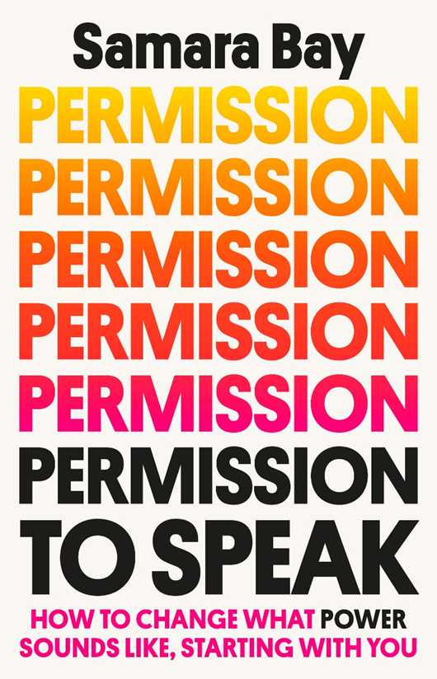
中文书名：《允许发言：如何使用你的声音来得到你想要的一切》
英文书名：PERMISSION TO SPEAK: How to Use Your Voice to Get What You Want
作 者：Samara Bay
出 版 社：Crown
代理公司：ANA/Lauren Li
页 数：288页
出版时间：2023年2月
代理地区：中国大陆、台湾
审读资料：电子稿
类 型：励志
版权已授：中国台湾、巴西、西班牙语、英国
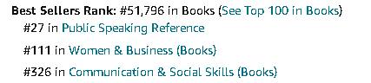

内容简介：

在《允许发言》中，一位极具变革性的好莱坞口音教练为那些被压制了声音的人，尤其是女性，提供了一个大胆而有力的蓝图，帮助他们找到自己的声音、要求变革、重新定义权威。

任何曾经在办公室的演讲中、在学校的小组项目中、甚至在朋友之间的谈话中被告知 “你应该把话说出来！”的人都可以证明这种要求的核心是误解。对于我们这些女性、有色人种、移民、边缘人来说，难以畅所欲言不仅是意志力的问题。我们中的许多人从出生起就已经内化了这样的观念：由于我们的音调、口音和口头禅，我们不会被认真对待。对我们来说，“权力”的声音是属于白人、异性恋、有钱人等等掌握权力的人。

萨马拉·贝（Samara Bay）是好莱坞最受欢迎的演讲和口音教练之一，她将改变这一现状作为自己的使命。在《允许发言》中，她为读者提供了有趣而实用的引导，帮助他们在接受自己先天优势的同时，引领文化变革。根据她在公共演讲、语言学和社会科学方面的丰富经验和最新研究，她发现了释放每个人声音潜力的工具----无论你是企业家、新的政治候选人、有创造力的人，还是重返职场的母亲。

在《允许发言》中，你将学习如何：

提前做好足够的练习、充分准备，但同时要随机应变。

通过调整呼吸来改变说话的坏习惯，比如气泡音（vocal fry）和语气上扬（upspeak）。.

看起来足够自信，让人感觉可靠。但同时又要足够有人情味，使人信赖。

享受轻松的讲话，但同时保持话题所需要的庄重。

找到你自然的语体风格并保持，即使这样做有很大风险。

允许自己畅所欲言不仅仅意味着传递自己的观点，还意味着在对公众讲话时获得的乐趣。通过简单的方法、宏大的理念和大量的心血，《允许发言》为公开演讲提供了革命性的视角，并为权力的声音提供了一个新的定义----你自己的声音。

好莱坞和硅谷的口音教练：贝曾参与过《复仇者联盟4:终局之战》（Avengers: Endgame）、《银河护卫队2》（Guardians of the Galaxy Vol. 2）和《神奇女侠1984》（Wonder Woman 1984）等重要电影，和包括FX电视台（FX）的《美国犯罪故事第二季：范思哲谋杀案》（American Crime Story: Versace）、网飞（Netflix）的《黑镜》（Black Mirror）、亚马逊（Amazon）的《现代爱情》（Modern Love）系列等著名电视剧；并为“照片墙”（Instagram）、微软（Microsoft）和“继续前进”（Moveon）公司的员工举办研讨会。

接触意见领袖：贝与许多重要的意见领袖们关系密切，她可以呼吁这些人支持这本书，包括艾米·卡迪（Amy Cuddy）、斯泰西·艾布拉姆斯（Stacey Abrams）、凯蒂·波特（Katie Porter）、伊娃·朗格利亚（Eva Longoria）、盖尔·加朵（Gal Gadot）、瑞奇·马丁（Ricky Martin）、罗茜·欧唐内（Rosie O’Donnell）、贝茜·菲利普斯（Busy Philipps）、瑞秋·麦克亚当斯（Rachel McAdams）、亚美莉卡·费雷拉（America Ferrera）、科甘-迈克尔·凯（Keegan-Michael Key）、埃文·蕾切尔·伍德（Evan Rachel Wood）和达伦·克里斯（Darren Criss）。

为自己代言：贝向她的3.4k“照片墙”（Instagram）和1.5k推特（Twitter）粉丝分享了她的建议。她还有一个与“iHeartRadio”同名的播客，包括对米娜·哈里斯（Meena Harris）、莎拉·琼斯（Sarah Jones）、莎拉·赫维茨（Sarah Hurwitz）、维夫·格罗斯科普（Viv Groskop）、阿曼达·蒙特尔（Amanda Montell）、阿什莉·妮可·布莱克（Ashley Nicole Black）、艾莉斯·霍格（Ilyse Hogue）、凯蒂·希尔（Katie Hill）等人的采访。

媒体曝光：《纽约时报》（New York Times）曾对贝的口音工作进行采访。 (https://tinyurl.com/djubsbuz) and Slate (https://tinyurl.com/2p9f5nth).

作者简介：
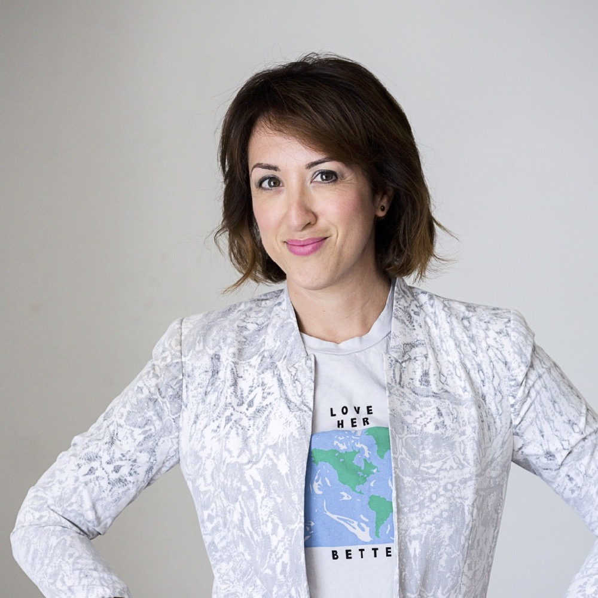
萨马拉·贝（Samara Bay）是内容开发者和好莱坞传播教练，她帮助创意人士、商人、科学家和品牌讲述他们的故事。萨马拉热爱讲一些有益于世界或是让人开怀大笑的故事。她是“硅谷海滩”（Silicon Beach）科技会议的主持人，联合国关于媒体如何促进社会事业的首次峰会中的领导委员会成员，“阿伦·阿尔达传播科学中心”（Alan Alda Center for Communicating Science）的研讨会教师，以及好莱坞演员的口音/演讲教练。她最近的项目包括：大卫·欧·拉塞尔（David O. Russell）执导的《乔伊的奋斗》（Joy），科恩兄弟（Coen Brothers）的《凯撒万岁》（Hail Caesar!），和《X战警：逆转未来》（X-Men: Days of Future Past）。

媒体评价：

“An encouraging, practical guide to public speaking. . . . A generous companion for building confidence.”
----Kirkus Reviews

“Bay’s tone is spirited and encouraging, and there’s no shortage of takeaways for curious readers. Anyone looking to sharpen their speaking skills will want to give this a go.”
----Publishers Weekly

“I love this book—funny, surprising, stirring, and so important! What a beautiful accomplishment and gift to put into the world.”
----Rachel McAdams

“A totally beguiling and richly informative primer for anyone who struggles to say out loud what they think.”
----Soraya Chemaly, author of RAGE BECOMES HER

“No one knows more about voice than Samara Bay. This is a brilliant, user-friendly guide to speaking up. I love it.”
----Viv Groskop, author of HOW TO OWN THE ROOM

“Women, people of color, and other historically excluded folks are taught not to be too big, too loud, too demanding, or too ambitious. This book gives them permission to speak up—and command the room.”
----Rachel Rodgers, author of We Should All Be Millionaires

“Samara Bay’s brilliant expertise helps us understand that when we find our permission to speak, we are able to step into our full power as women. She encourages us to abandon our formed habits, which are almost always serving someone else, and shows us what it means to use our narratives to be heroes who change the way we are heard in the world.”
----Eve Rodsky, New York Times bestselling author of FAIR PLAY

“PERMISSION TO SPEAK is bursting with charm and originality, clear-eyed critiques, and gentle nudges, like the greatest business bestie in your ear, whispering the courage you need to speak up and take over.”
----Carolyn Childers, co-founder and CEO of Chief, and Lindsay Kaplan, co-founder and chief brand officer of Chief

谢谢您的阅读！
请将反馈信息发至：李文浩（Lauren Li）
安德鲁·纳伯格联合国际有限公司北京代表处
北京市海淀区中关村大街甲59号中国人民大学文化大厦1705室
邮编：100872
电话：010-82449901
传真：010-82504200
Email：Lauren@nurnberg.com.cn
网址：http://www.nurnberg.com.cn
微博：http://weibo.com/nurnberg
豆瓣小站：http://site.douban.com/110577/
新浪微博：安德鲁纳伯格公司的微博_微博 (weibo.com)
微信订阅号：ANABJ2002


